国内産米粉のスイーツレシピコンテスト応募用紙
応募要件・市販されている国内産米粉を使用することとします。
・スイーツ（甘い菓子）であることとします。ただし、和菓子（最中・羊羹・大福等）は対象外とします。
・短時間で作ることが出来る極力簡単なレシピとします。
・応募資格者は、米粉事業者および一般消費者であることとします。
なお、プロ・アマを問わず、グループでの参加も可能ですが、応募は1組１点までとします。
・応募内容が第３者の著作権等を侵害しないこととします。
審査基準・米粉の使用割合、作りやすさ、見た目、美味しさを総合的に判断します。
留意事項・応募作品は返却しません。作品の一切の権利は日本米粉協会に帰属します。
結果発表・令和６年１月中～下旬に日本米粉協会HP、JA全中HP、JA全農HP、JA全農ツイッター等にて発表
します。なお、入賞者は氏名・ご住所の県名・応募作品名が公表されます。
・入賞10点（最優秀賞１点・優秀賞２点・特別賞７点）
※全応募者への結果連絡はいたしません。入賞者への副賞の発送をもってかえさせて頂きます。
なお、最優秀賞はJA全農が運営する「みのりカフェ三越銀座店」のスイーツメニューとして採用し、
お客様に提供する予定です。
送付先 ・郵送の場合 〒194-8691 町田郵便局 私書箱13号「米粉のスイーツレシピ応募受付係」
・メールの場合 件名「米粉のスイーツレシピ応募受付係」宛先komeko@cpm-net.jp
※メールの場合は、数日中に返信をお送りします。
返信が届かない場合は迷惑メール設定等をご確認ください。
応募締切 メールの場合は2023月９月30日（土）までとします。※郵送の場合は、当日消印有効です。
氏名 | ふりがな
住所
〒

TEL  ※日中連絡の取れる番号を記載願います。 | E-Mail
応募のきっかけ（1つに〇をつけてください。SNS・その他の場合は、カッコ内に詳しく記載ください。）
日本米粉協会HP ・ SNS（ ）・ その他（ ）
アンケートにご協力ください。
１．あなたはどのくらいの頻度で米粉を使用していますか？（1つに〇をつけてください。）
毎日 ・ 週１回 ・ 月１回 ・ 使用していない
２．多くの人に米粉を使用してもらうには、どうすればよいと思いますか？

３．あなたが思う米粉の魅力は何ですか？

国内産米粉のスイーツレシピコンテスト事務局（問合せはメールでお願いします。） 宛先komeko@cpm-net.jp
＊個人情報について、ご応募頂いた個人情報についてはこのコンテストの目的以外で使用いたしません。
＊応募された作品の写真等を日本米粉協会HP、JA全中HP、JA全農HP 、JA全農ツイッター等で広報関係の媒体に掲載させて頂くことがあります。ご了承ください。
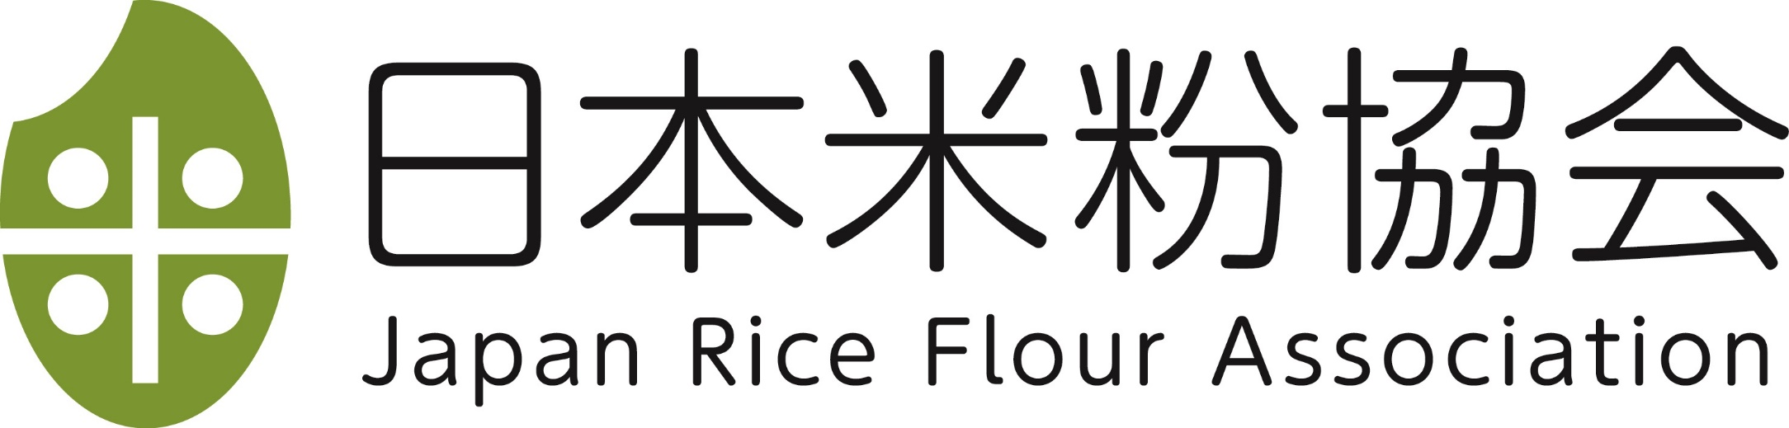
国内産米粉のスイーツレシピコンテスト応募用紙
タイトル

材料 ※材料はg（グラム）表記で記載願います。目安量についても記載願います（例：○○㎝○○○型○個分）。

作り方 ※試作して評価するため、可能な限り詳しく記載願います。

出来上がり写真 添付欄 ※メールの場合はjpgまたはgif形式で、画像サイズは～２MBまでとします。

アピールポイント

※本用紙に書ききれない場合は他の用紙を使用しても構いません。

